PONOVIMO ZBRAJANJE I ODUZIMANJE DO 20

- POMOZI PČELICI DA PRONAĐE SVOJU KOŠNICU.
19
19- 4
13+5
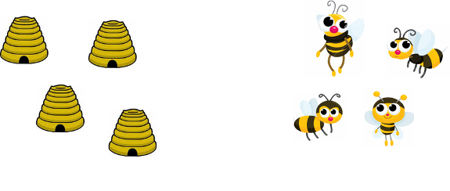
14+5
17- 4

15
18
13
- IZRAČUNAJ.

10 + 3 = 16 – 6 = 11 + 2 + 3 = 10 + ___ =

12 + 4 = 17 – 2 = 19 – 3 + 2 = 17 + ___ =

11 + 6 = 19 – 7 = 13 – 3 + 0 = ___ + 6 = 19

13 + 5 = 18 – 4 = 13 + 3 +2 = ___ + 4 = 17

17 + 2 = 15 – 2 = 19 – 5 – 4 = 19 - ___ = 12

8 + 10 = 17 – 5 = 18 – 7 + 5 = 16 - ___ = 13

2 + 12 = 19 – 3 = 14 + 5 – 6 = ___ - 4 = 14

7 + 11 = 11 – 1 = 18 – 3 – 2 = ___ - 5 = 10

4 + 14 = 16 – 4 = 12 + 6 – 4 = ___ + ___ = 15

0 + 16 = 18 – 8 = 13 + 3 + 3 = ___ - ___ = 16

- USPOREDI.

13 – 3 О 10 19 – 7 О 10 + 4 12 + 4 О 19 – 5

15 О 18 – 4 20 О 13 + 6 13 + 4 О 19 – 6

- DOPUNI

1. __________________________ 11. __________________________

17. __________________________ 20. __________________________

8. ___________________________ 3. ___________________________

- PROMOTRI SLIKU I NAPIŠI KOJI JE PO REDU.

PLAVI ____

ZELENI ____

ŽUTI ____

ZELENI ____

CRVENI ____

LJUBIČASTI ____

NARANČASTI ____



- ANA IMA 13 GODINA. NJEZINA SESTRA MAJA JE 5 GODINA STARIJA.
KOLIKO GODINA IMA MAJA?

RAČUN: _________________________

ODGOVOR :_________________________________________________________________ .

- UMANJENIK JE 15, A RAZLIKA 12. KOLIKI JE UMANJITELJ?

RAČUN: _________________________

ODGOVOR :_________________________________________________________________ .

- KOJEM BROJU TREBA PRIBROJITI 3 DA BI ZBROJ BIO 16.

RAČUN: _________________________

- ZBROJ BROJEVA 12 I 7 UMANJI ZA 5.

RAČUN: ____________________ ______________________

